复杂指针
分不清指针数组or数组指针or指针函数or指针函数的，再者还有更复杂的指针和数组或函数的结合，学会右左法则将是通往成功的不二法门，仔细揣摩，你会有一种豁然开朗的感觉。
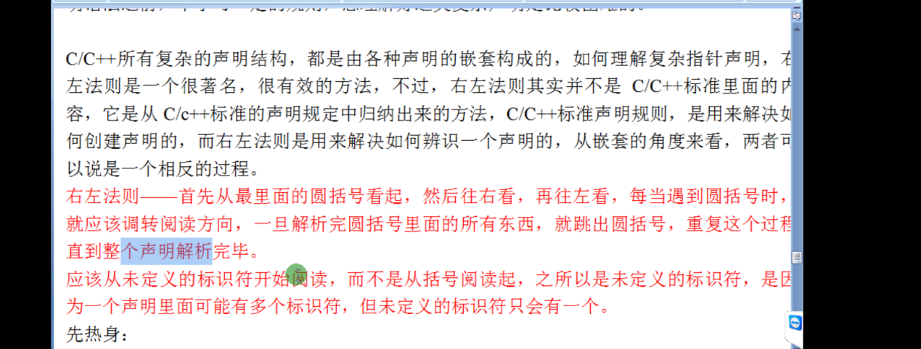
先学会区分四种组合：
- 数组指针和指针数组
从a向右看若没有（），a与[]的结合性高，a就是一个数组，反之有（），a是一个指针。
数组指针——》形如：int (*a)[]; 它强调的是指针指向数组的这种能力
指针数组——》形如：int *a[]; 它强调的是数组中的成员都是整型指针
- 函数指针和指针函数
指针函数——》形如int *Func(int,int); 即函数的返回值是指针
函数指针——》形如int (*a)(int); 强调指针指向函数的能力
复杂指针：
- 指针笔试题：
- 一个整型数 int a;
- 一个指向整型数的指针： int *a;
- 一个指向指针的指针，它所指的指针是一个整型数 int **a;
- 一个有10整型数的数组 int a[10];
- 一个有10个指针的数组，该指针是指向一个整型数的 int* a[10];
- 一个指向有10个整型数数组的指针 int (*a)[10];
- 一个指向函数的指针，该函数有一个整型数参数,返回一个整型数 int (*a)(int);
- 一个有10个指针的数组，该指针指向一个函数，函数有一个整型参数并返回一个整型数. int (*a[10])(int);
- 复杂指针：
- int * (* (*func) (int*) )[10]
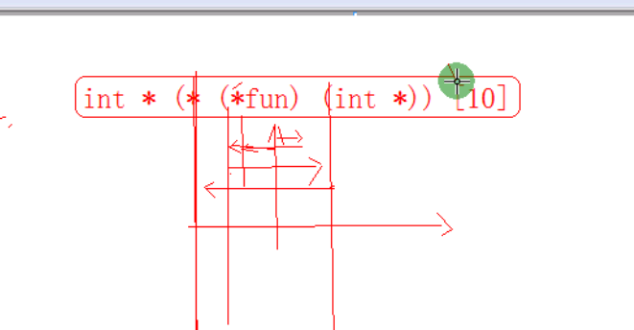
func是一个指向函数的指针，所指函数特点是有一个整型指针参数和指针返回值，返回的指针指向一个的数组，数组具有10个整型指针元素。

2> int (*func)(int *,int (*)(int*));
Func是一个指向函数的指针，所指函数的特点是有两个参数和整型返回值，一个参数是整型指针，另一个参数是指向具有一个整型指针参数和整型返回值的函数的指针。
- int (*func[5])(int *)
func是一个数组，数组具有5元素，每个元素是指向函数的指针，所指函数具有一个整型指针参数和整型返回值。
- int (*(*func)[5])(int *)
func指针指向数组，数据具有5个元素，每个元素都是指向函数的指针，所指函数的特点是具有一个整型指针参数和一个整型返回值。

- int *(*func(int *))[5]
func是具有一个整型指针参数和指针返回值得函数，函数返回的指针指向一个数组，数组具有5个元素，每个元素都是整型指针

- 当计算机启动时，硬件将调用首地址为0位置的子例程
(*( (void (*)( ) )0)( )
解析：将0强化为函数指针再取内容，取出内容是函数，函数无参和返回值。

- 泛型指针 void *
可以接受任何类型的指针，但void *不能赋值给有类型的指针，必须强转。
- 复杂指针的改写

